**深 圳 大 学 实 验 报 告**

**课 程 名 称： 计算机系统(2)**

**实验项目名称： 实验环境配置与使用**

**学 院： 计算机与软件学院**

**专 业： 计算机与软件学院所有专业**

**指 导 教 师： 罗 胜**

**报告人： 詹耿羽 学号： 2023193026 班级： 数计**

**实 验 时 间： 2025.3.13**

**实验报告提交时间： 2025.3.16**

**教务处制**

**一、 实验目标：**

熟悉Linux上C程序的编译和调试工具，包括以下内容：

1. 了解Linux操作系统及其常用命令

2. 掌握编译工具gcc的基本用法

3. 掌握使用gdb进行程序调试

**二、实验环境与工件**

**1.**个人电脑

2. Ubuntu操作系统

3. gcc

4. gdb

**三、实验内容与步骤**

1. 根据实验一：实验环境配置与使用.ppt熟悉Linux基本操作（P.1 – P.28）,然后根据以下过程创建用户：用户名为学生名称加学号，如**吴坤汉**，学号**2015170297**，则该用户名为wukunhan_2015170297。按照1.1~1.3完成并截图，截图需要有运行的命令及其结果。另外：**后面的题目必须在该新建用户下完成。（30分）**

实验步骤：

* 1. 下面通过Final Shell的SSH连接操作Ubuntu的终端.

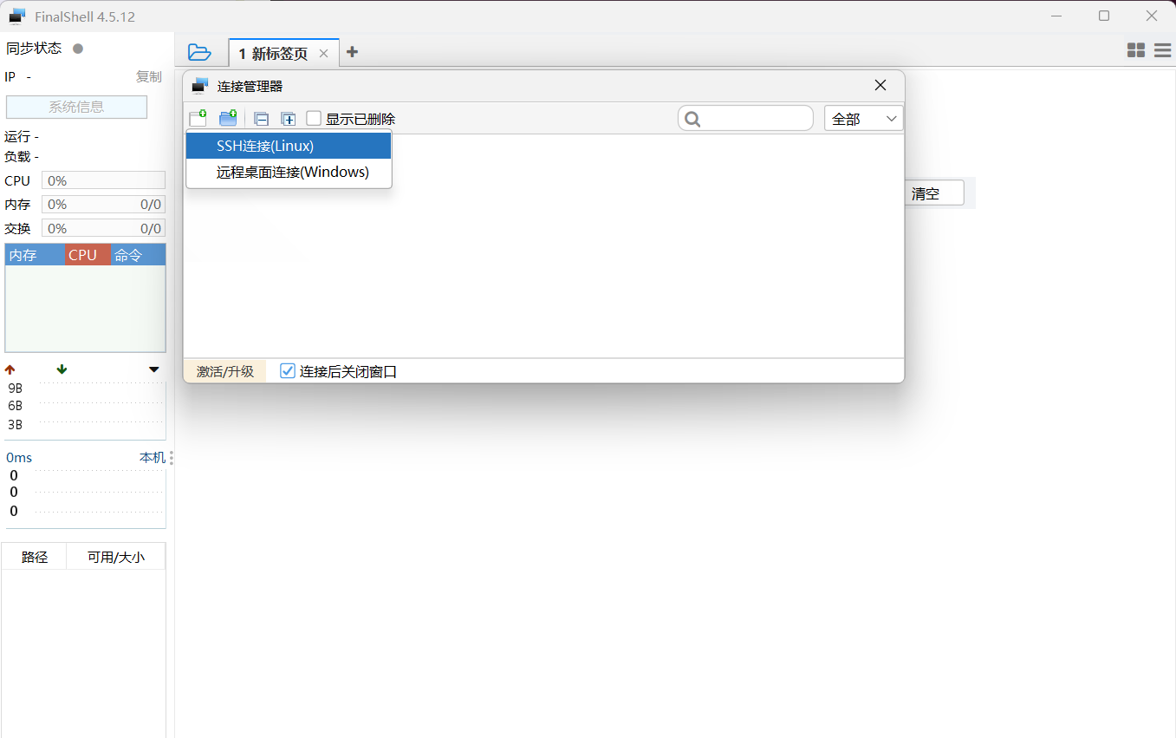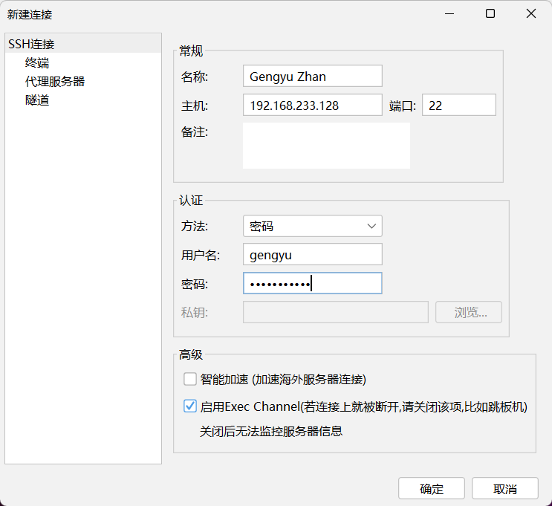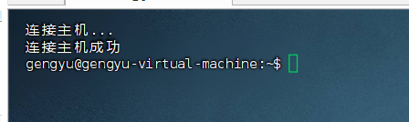

* 1. 用”su - root”命令并输入密码切换到root用户.

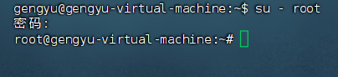

* 1. 使用以下命令创建一个新用户“gengyu_2023193026”，并为其设置密码。请注意，只有在设置了密码之后，用户才能被激活，否则将无法以该用户身份登录。

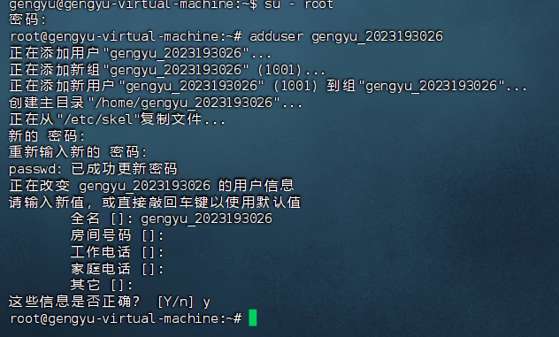

* 1. 在root用户下可直接切换到另一个用户,无需输入密码.



1. 在新建的用户的home目录下创建子目录gdbdebug,并进入gdbdebug子目录.

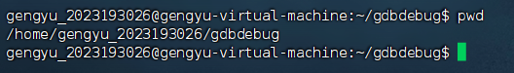

* 1. 用Vim编辑如下两个文件，即：reverse.h和reverse.c：
  2. 用Vim编辑reverse.h.



·按i键进入插入模式（任何键都可以使用，不必特指i键盘，这里仅以i键盘为例进行说明。）,输入如下代码,声明函数reverse().

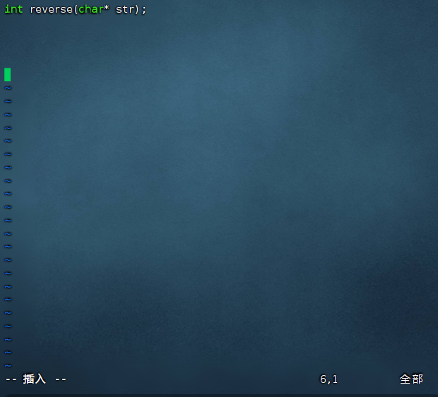

·按ESC键回到命令行模式,按:键进入末行模式,输入wq保存并退出.

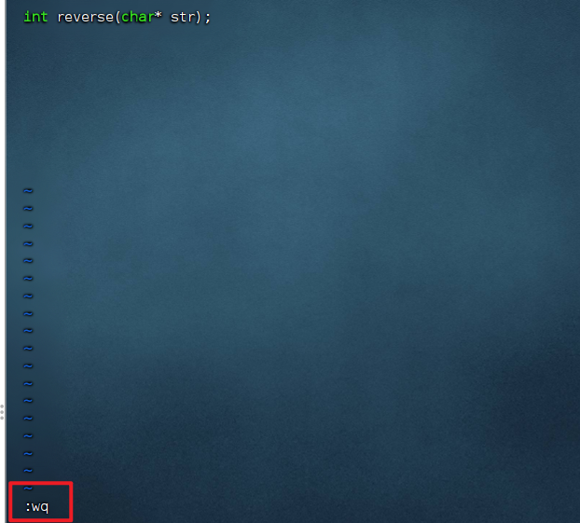

·若出现如下提示,则表示当前用户无权限修改该文件.为方便后续操作,用如下的方法给当前用户配置sudo认证.



·回到root用户,用visudo命令打开配置sudo认证的文件,在文件末加一行,Ctrl+O保存,Ctrl+X退出.

·回到新建用户,重新执行操作2.2的第二步即可.

* 1. 用Vim编辑reverse.c,保存并退出.

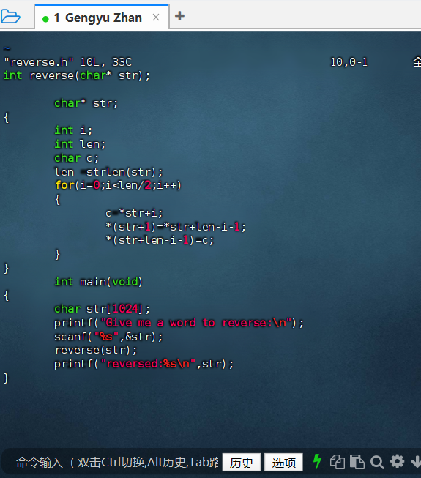

* 1. 按以下步骤编译.

·发现reverse.c和reverse.h不在gdbdebug目录下,按如下步骤将其移动至gdbdebug目录下.

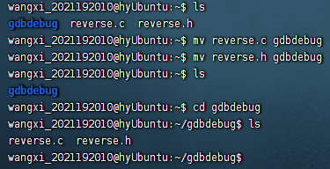

·用如下命令编译reverse.c.（需要事先进入到root装gcc）

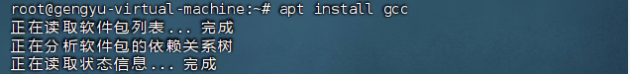

**$gcc –Wall reverse.c –o reverse**

·发现有下列错误信息.

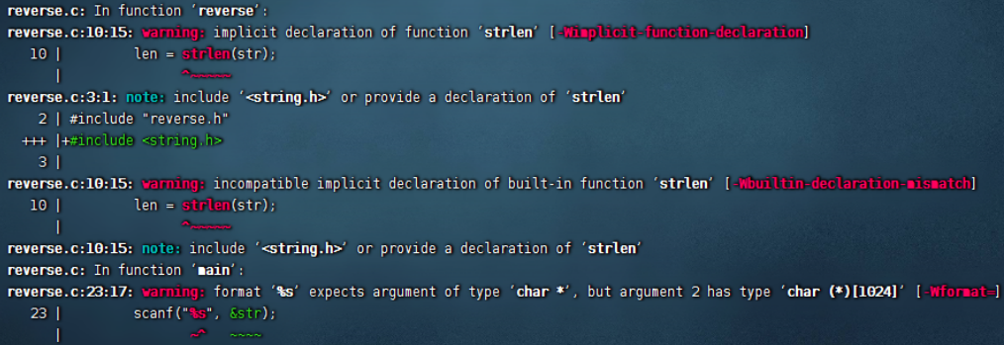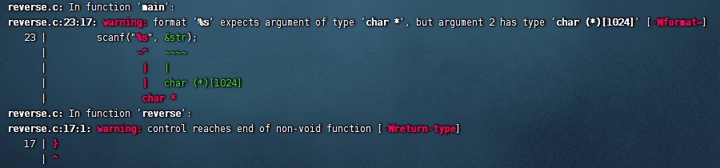

·修改代码至可正常编译.

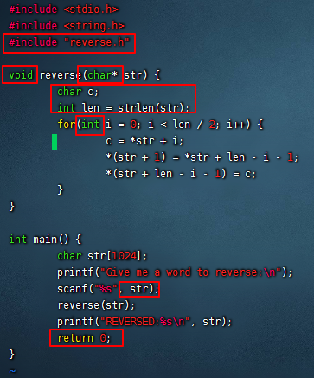

·运行程序并输入测试字符串,发现程序可正常运行,但输出错误.

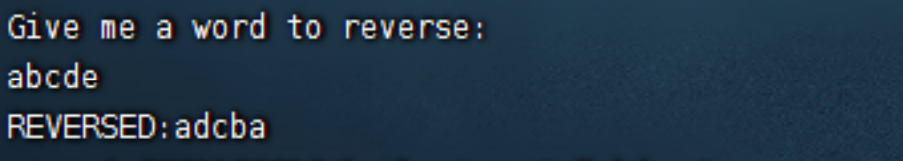

1. 按照以下过程调试并修正reverse.c,请参考过程截图。（30分）
   1. 编译时加入调试信息.

**$gcc -g reverse.c -o reverse1**



* 1. 启用GDB调试.

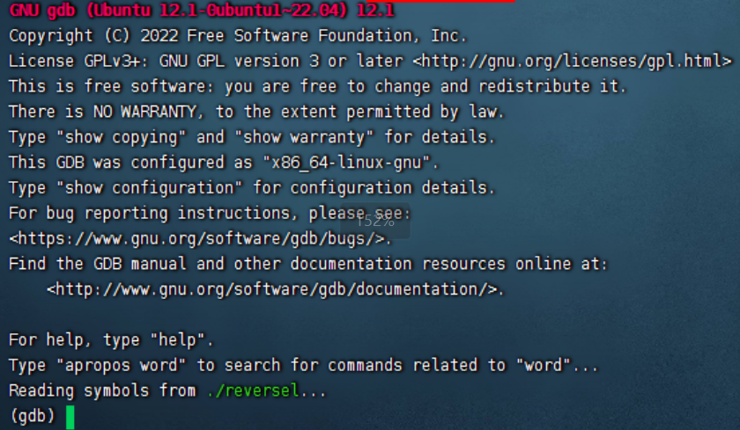

* 1. 键入list,查看源代码并根据行号/函数名设置断点.

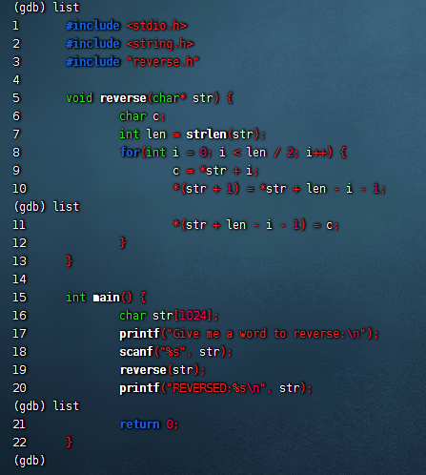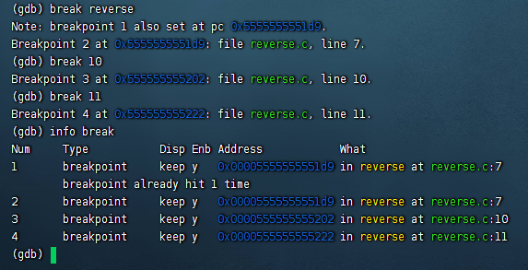

* 1. 观察变量值并作分析,推测错误.

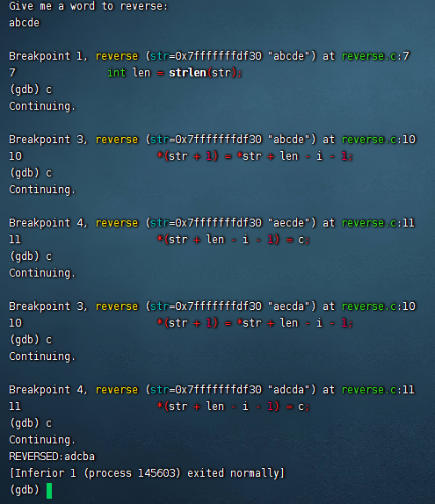

* 1. 发现错误后退出调试并修改代码.

·按下quit，退出。



·附上gdb另外的使用说明：

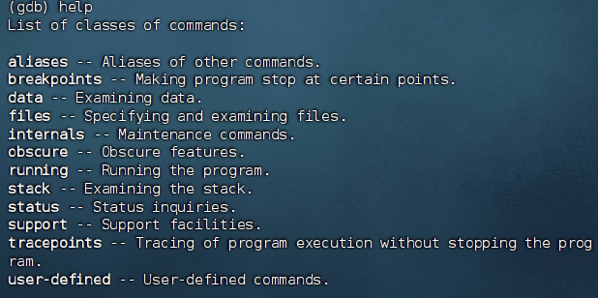

·最终调整代码：

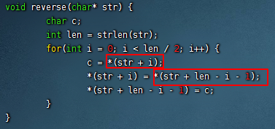

**四、实验结果**

编译并运行reverse.c后，发现程序能够顺利编译，运行结果正确，实验任务圆满完成。

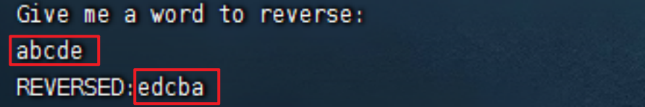

**五、实验总结与体会**

在这次的实验过程中，我首次尝试在Linux操作系统上进行操作，这对我来说是一个全新的体验。在实际操作的过程中，我遇到了一些挑战，比如对Linux系统中的各种指令不够熟悉，以及对用户权限的管理方面也存在一些困惑。面对这些困难，我并没有放弃，而是通过查阅大量的相关资料和文档，逐步克服了这些难题。通过这次实验，我不仅熟练掌握了Linux系统中一些常用的指令，还加深了对Linux用户权限管理的理解。此外，我还学习了如何使用Vim编辑器来编辑C语言的源文件，并且掌握了如何通过命令行来编译和运行C程序。更进一步，我学会了如何在命令行环境下使用gdb调试工具来设置断点，并进行程序调试。这次实验让我对各种集成开发环境（IDE）的底层工作原理有了更加清晰的认识。实际上，我意识到各种IDE的功能无非是将原本需要手动输入的命令行操作自动化，并且通过图形化界面的方式更加直观地展示给用户，从而提高开发效率。

|  |
| --- |
| **指导教师批阅意见：**  **成绩评定：**  指导教师签字：  年 月 日 |
| 备注： |